碧候國小辦理99年度垃圾減量、資源回收工作計畫成果報告書
一、縣政府核准補助日期： 99年 5月 24日 文號：府環綜字第 0990013159號
二、核定金額：26000 元 | 實際支出金額：26000 元
三、執行期間： 99年5月24 日 迄今
四、學校名稱：宜蘭縣碧候國民小學 | 五、聯絡人：楊偉琳  聯絡電話：03-9981634
六、計畫採購內容：
1、三分類資源回收筒
2、廢電池回收筒
3、環保垃圾袋
七、實施效益、特色及影響：
過去本校校園在學生及社區環境維護意識較為薄弱，常造成校園環境較為髒亂，學校以往採行的策略多僅進行學生宣導，但效果有限，本次透過縣政府的補助，得以在校園學生常遊戲的地方設置若公園般的分類回收筒，相信這樣的設置亦能改變學生對於垃圾筒環境的印象，並更能落實隨手做環保，廢電池回收筒亦讓學童主動去參與廢電池回收工作，感謝縣政府本次的經費補助，本校將會在垃圾減量、資源回收工作盡最大的努力。
承辦人： 教導主任： 校長：
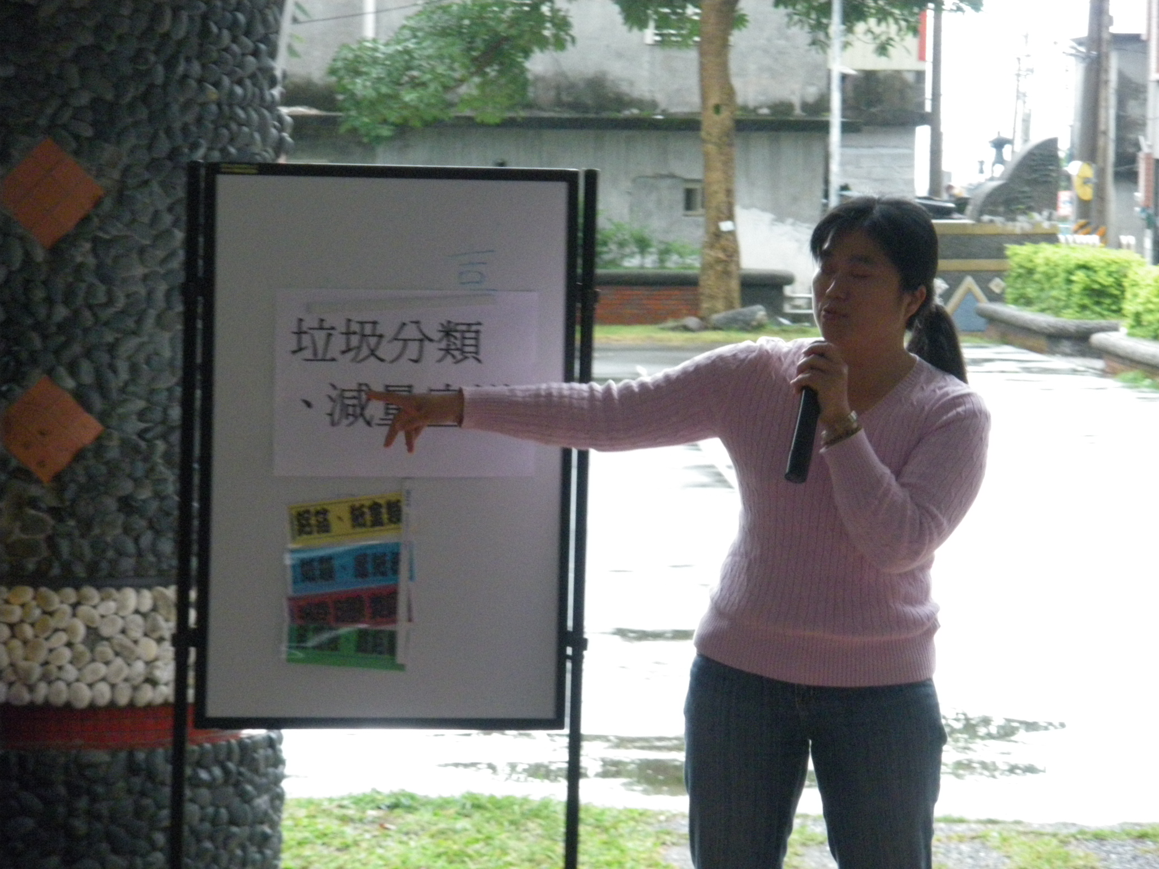 | 活動或設備照片
圖片說明：校園垃圾減量、資源回收宣導 | 活動或設備照片

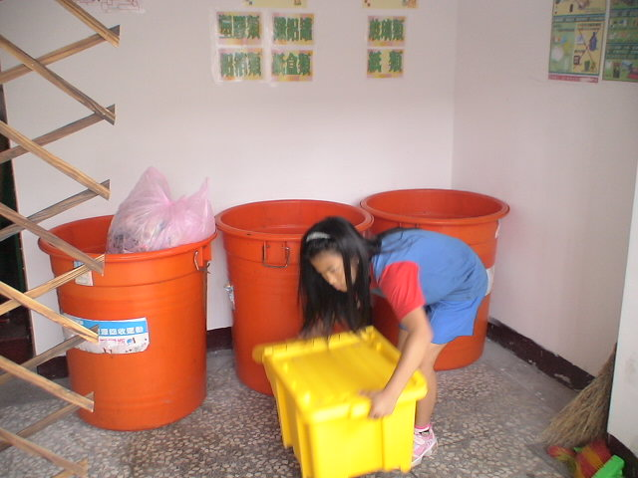 | 活動或設備照片
圖片說明：學生資源回收情形 | 活動或設備照片

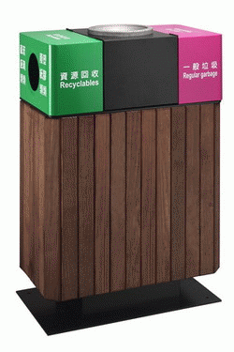 | 活動或設備照片
圖片說明：本工作計畫-校園分類垃圾桶 | 活動或設備照片
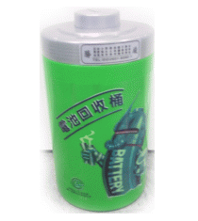 | 活動或設備照片
圖片說明：本工作計畫-廢電池回收箱 | 活動或設備照片

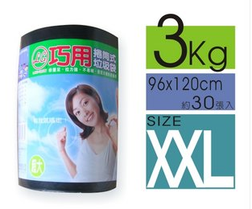 | 活動或設備照片
圖片說明：本工作計畫-環保垃圾袋 | 活動或設備照片

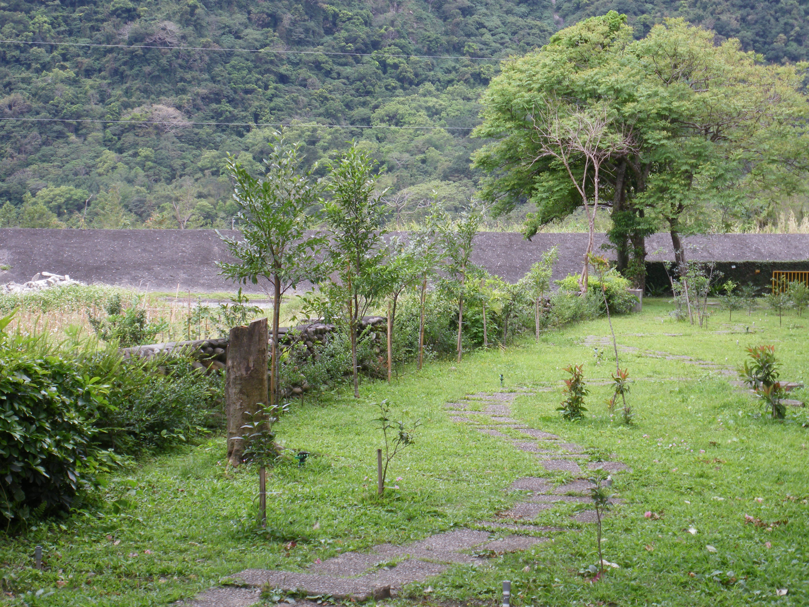 | 活動或設備照片
圖片說明：美化校園環境的營造。 | 活動或設備照片

